**Trabajo práctico Nº 5B**

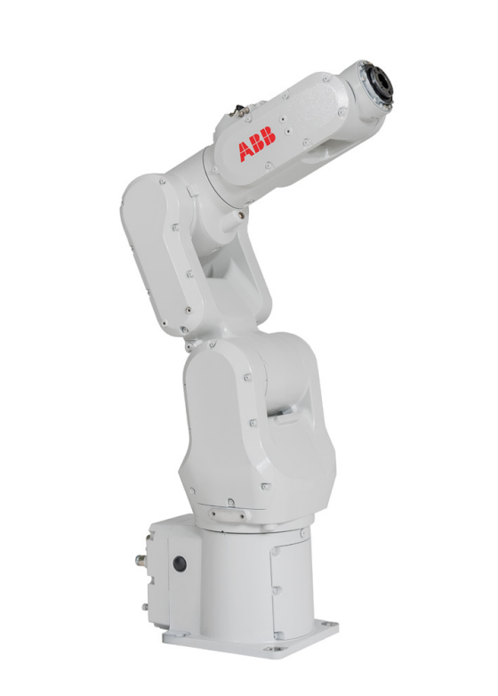

Cátedra: Robótica 1

Profesora responsable de cátedra: CAROLINA DIAZ BACA

Jefe de trabajos prácticos:ERIC SANCHEZ FERREYRA

Integrantes del grupo y legajo:

* Casarotto Mauricio 12341
* Tassara Renzo 12299

# Cinemática Inversa B

*Para aprobar y regularizar la materia, en cada trabajo práctico debe tener aprobado los ejercicios marcados como* ***obligatorios****. Se recomienda realizar todos los ejercicios para lograr un mayor entendimiento de los conceptos teóricos volcados en las clases, además le servirán también para la elaboración del trabajo final integrador. Se atenderán consultas de todos los ejercicios por igual.*

Ejercicio 1: primer problema de Pieper.

Una gran cantidad de los robots industriales tipo serie comerciales tienen una estructura cinemática similar a la de la figura siguiente (Spong 2005). Es decir, 6 GDL rotacionales con los últimos 3 ejes articulares cruzándose en un punto (muñeca, articulación esférica).

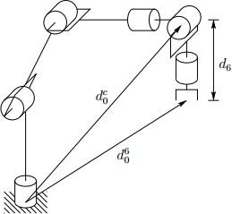

El método de Pieper consiste en desacoplar el robot y resolver dos problemas por separado. El punto 𝑑60 (muñeca) se puede conocer (pero no su orientación) a partir del conocimiento de la matriz 𝑇 mediante:

𝑝̅𝑐 = 𝑑̅06- d6𝒂̅𝟔

Donde:

* 𝑝̅𝑐: vector de posición de la muñeca respecto del origen
* 𝑑̅6: vector de posición del extremo final respecto del origen (dato de la matriz de transformación homogénea del extremo)
* 𝑑6: parámetro de DH que indica la distancia entre el extremo y la muñeca.
* 𝒂̅𝟔: versor que indica la dirección del extremo, y por lo tanto, la dirección entre el extremo y la muñeca (dato de la matriz de transformación homogénea del extremo).

Por lo tanto, el primer problema de Pieper consiste en determinar todas las posibles combinaciones de 𝜃1, 𝜃2 y 𝜃3 que permiten colocar la muñeca del robot en ese punto específico. En la figura siguiente se presenta el esquema para esta parte del problema.

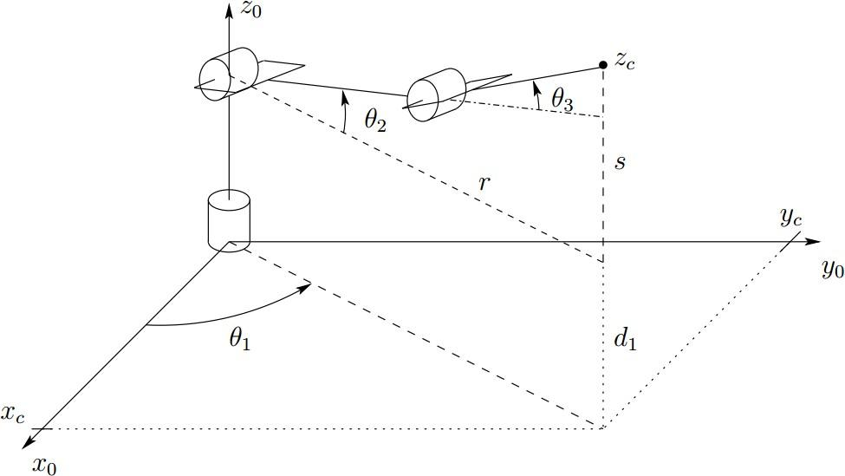

Donde:

𝑝̅𝑐 = (𝑥𝑐, 𝑦𝑐, 𝑧𝑐)

Trabajando con esta estructura de 3GDL:

1. Halle una expresión para calcular geométricamente el valor de 𝜃1 usando arcotangente.

θ1 = atan2(YC,XC)

1. Considere que las articulaciones tienen una amplitud de ±180°. Observe que en este caso pueden existir dos valores de 𝜃1 para llegar a una posible solución. Halle la expresión para el cálculo del segundo valor.

Si θ1(1)< 0, entonces θ1(2) = θ1(1) + pi

Si θ1(1)> 0, entonces θ1(1) = θ1(1) - pi

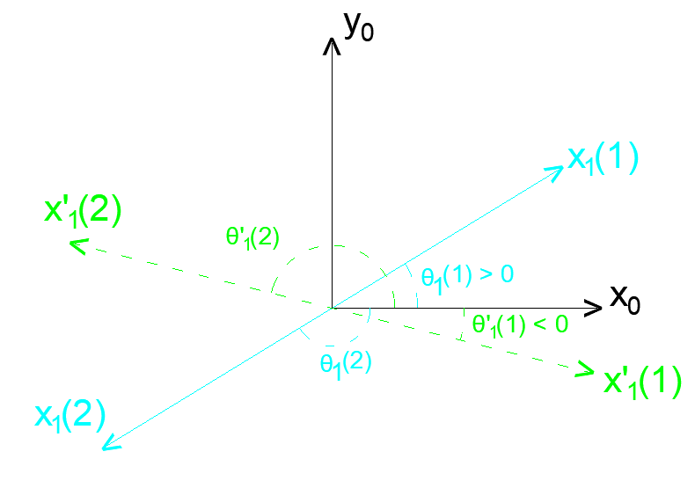

1. Trabajando en papel dibuje las 4 posibles soluciones del problema mediante gráficos de 2 dimensiones en el plano 𝑥1 − 𝑦1.

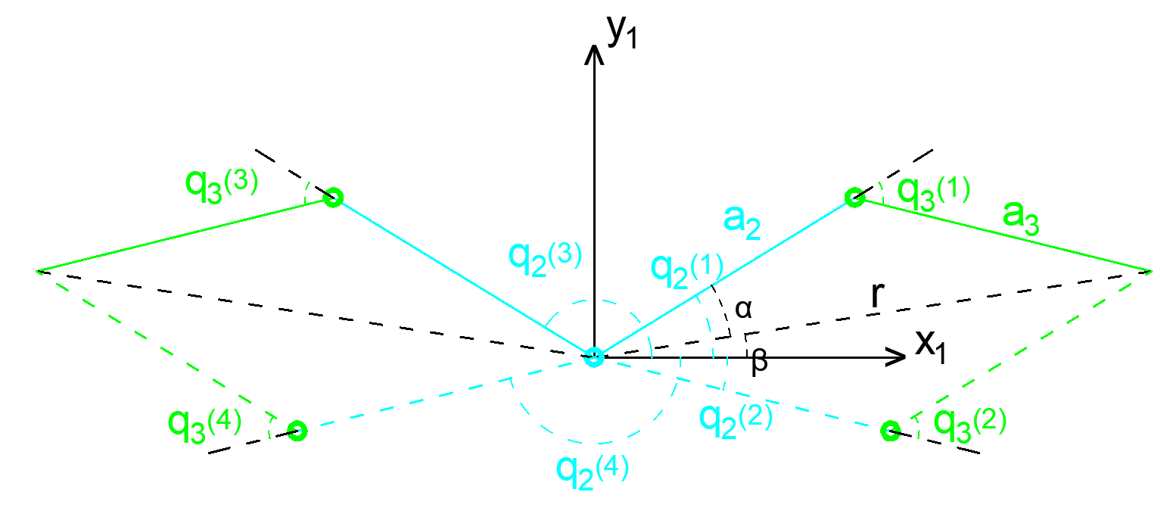

1. Para el cálculo de 𝜃2 y 𝜃3 trabaje en el plano 𝑥1 − 𝑦1. Para esto, referencia el punto

(𝑥𝑐, 𝑦𝑐, 𝑧𝑐) al sistema {1} mediante la matriz de transformación homogénea dada por el conocimiento de 𝜃1. Tenga en cuenta que para cada valor de 𝜃1 deberá realizar un nuevo planteo.

Primero se debe expresar el punto 0pc en función de las coordenadas del sistema {1}, lo cual se consigue mediante una transformación lineal homogénea una vez ya calculada q1:

1pc = 1T0 * 0pc = inv(0T1)*0pc ; 0T1 = f(q1(1),d1,a1)

Todos los parámetros d y a tienen que ver con las dimensiones de los vínculos y la posición de los sistemas de referencia, por lo que son datos. Entonces, una vez calculada q1(1), es fácil calcular 0T1, y la inversa de esta matriz se calcula como:

1T0 = [0Rot1T -0Rot1T*0p1 ; 0 0 0 1]

Por lo que se puede calcular 1pc, el cual solo tiene componentes x1, y1. Entonces:

r2 = x12 + y12

β = atan2(y1,x1)

cos(q3) = -cos(𝛱-q3) por lo tanto usando el teorema del coseno en el triángulo O1ra3a2:

q3 = acos([-a22 - a32 + r2]/[ 2*a2*a3])

De está última ecuación se obtienen los dos valores de q3, es decir ±q3.

Por último, como q2 es igual a β ± ɑ, se debe calcular ɑ:

ɑ = atan2(a3*sen(q3),a2+a3*cos(q3))

Y luego q2 = β ± ɑ

Se obtuvieron entonces dos valores para q2 y otros dos para q3.

Ahora se debe considerar el caso para q1(2), es decir, repetir todo los cálculos pero calculando 0T1 en función de q1(2), luego calculando la inversa de esta matriz y calculando el nuevo punto 1pc, y recalcular los ángulos en función de los nuevos valores.

1. Implemente adecuadamente las ecuaciones en Matlab para poder determinar los 4 conjuntos de (𝜃1, 𝜃2, 𝜃3) que cumplen con un determinado punto 𝑐.

Resuelto en archivo adjunto “***Pieper1.m***”

1. Aplique la convención de Denavit Hartenberg a todo el robot, considere longitud

unitaria en eslabones y escriba una rutina en Matlab para poder trabajar con un objeto de la clase SerialLink.

Resuelto en archivo adjunto “***Robot unitario.m***”

1. Proponga una configuración articular del robot y calcula la matriz final con la cinemática directa. Luego, aplicando correctamente las ecuaciones desarrolladas, calcule las primeras 3 articulaciones y verifique que todas las soluciones dan como resultado la misma posición en la muñeca del robot, y que una de ellas corresponde al vector articular propuesto inicialmente.

Resuelto en archivo adjunto “***Robot unitario.m***”

Ejercicio 2: segundo problema de Pieper.

Este problema consiste en hallar el valor de las últimas 3 articulaciones del robot, que permiten orientar el extremo según la matriz 𝑇 dato. Específicamente se desea hallar los valores articulares que permiten llegar 0𝑇6 partiendo de 0𝑇3, es decir, los valores que permiten calcular 3𝑇6

1. Considere que 0𝑇3 no es única. Esto es así porque se debe aplicar el cálculo para cada conjunto de soluciones del ejercicio anterior.
2. Adopte límites articulares [0°, 360°).
3. Analice la multiplicidad de soluciones.
4. Adopte el método que desee para resolver el problema (geométrico o matricial) y determine las ecuaciones necesarias.
5. Integre el desarrollo con el del ejercicio anterior y escriba una única función de Cinemática Inversa para el robot completo. Verifíquela mediante cinemática directa.

Resuelto en archivo adjunto “**Robot_unitarioFull.m**”. El archivo anterior crea un robot de prueba, obtiene una matriz T en función de un vector de coordenadas de prueba mediante cinemática directa, e invoca a la función **PieperFull**, desarollada en el archivo adjunto “**PieperFull.m**”, siendo este último el que recibe como parámetros un objeto SerialLink R y una matriz T deseada, y devuelve una matriz QQ con 8 posibles vectores de coordenadas solución**.**

Ejercicio TF (***obligatorio***): escriba una función de cinemática inversa específica para su robot, con las siguientes características:

1. Debe recibir el objeto SerialLink de su robot, los parámetros cartesianos que considere necesarios (pudiendo ser una matriz de transformación homogénea u otro conjunto de valores), un booleano “q_mejor”, y también un vector de posiciones articulares “q0” en el que se encuentra el robot actualmente.
2. Dependiendo del valor de “q_mejor” debe devolver una única solución (en caso de true): la más cercana al “q0” pasado; o debe devolver todas las soluciones halladas (caso de false).
3. Se recomienda tomar como guía el material propuesto por la cátedra, con el ejemplo del IRB140.

Resuelto en archivo adjunto “**main.m**”. Este archivo hace uso de las funciones adjuntas “**robot.m**” e “**invkine_IRB1100.m**”